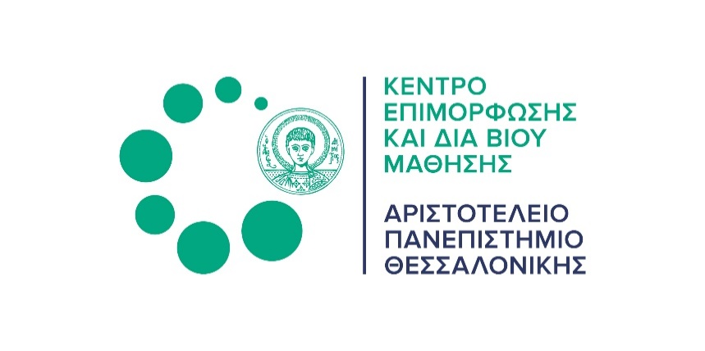

Εκπαιδευτικά προγράμματα του Κέντρου Επιμόρφωσης και Διά Βίου Μάθησης (ΚΕΔΙΒΙΜ) του ΑΠΘ - Νοέμβριος 2022

Το ΚΕΔΙΒΙΜ του Αριστοτελείου Πανεπιστήμιου Θεσσαλονίκης διοργανώνει επιμορφωτικά προγράμματα υψηλής ποιότητας εκπαίδευσης.
Όλα τα προγράμματα παρέχουν πιστοποιητικό επιμόρφωσης με τις αντίστοιχες μονάδες ECTS ή βεβαίωση παρακολούθησης.
Στα περισσότερα προγράμματα προβλέπεται εκπτωτική πολιτική για συγκεκριμένες κατηγορίες δικαιούχων.
Δείτε παρακάτω τα νέα διαθέσιμα προγράμματα:

Θετικές Επιστήμες, Επιστήμες Μηχανικής και Τεχνολογίας
Computer Vision and Machine Learning (CVML) and Autonomous Systems Web Lecture Series

Επιστήμες Ζωής και Υγείας

Σεμινάρια Ιατρικής της Γάτας

Πρώτες Βοήθειες στους αθλητικούς χώρους

Προπονητής Αθλητικών Ακαδημιών

Βασική Χειρουργική των Οδοντικών Εμφυτευμάτων

Κοινωνικές, Οικονομικές και Πολιτικές Επιστήμες

Επίκαιρα θέματα Ιατρικού Δικαίου και Βιοηθικής – Ειδικό Μέρος

Τα δικαιώματα των διοικουμένων στην πράξη

Έγκλημα στον Κυβερνοχώρο

Επιστήμες Αγωγής και Εκπαίδευσης

Scouting στο ποδόσφαιρο

Ανθρωπιστικές Σπουδές και Τέχνες

Introduction to Cinematography

Διαθεματικό

H τέχνη και οι τεχνικές μιας επιστημονικής αναφοράς

Το ΚΕΔΙΒΙΜ ΑΠΘ αναλαμβάνει την παροχή εξειδικευμένων επιμορφωτικών προγραμμάτων και για το προσωπικό εταιρειών, οργανισμών και φορέων.
Διαθέσιμα προγράμματα ενδοεταιρικής επιμόρφωσης:
- Ψηφιακό Μάρκετινγκ
- Δημιουργία, Ανάπτυξη και Χρηματοδότηση Νεοφυών Επιχειρήσεων
- Παγκόσμιες ηλεκτρονικές αγορές: Συμμετοχή ελληνικών επιχειρήσεων και προώθηση των πωλήσεων τους
- Δημιουργία ηλεκτρονικού καταστήματος με τη χρήση του WooCommerce
- Δημιουργία ηλεκτρονικού καταστήματος με τη χρήση του Prestashop
- Διαδικτυακές Συναλλαγές/Online Payments, Transaction processing, Payment Gateways
- Ηλεκτρονική ασφάλεια και προστασία για επιχειρήσεις ηλεκτρονικού εμπορίου
- Δημοσιογραφία Δεδομένων
- Επιχειρηματική Αναλυτική (Business Analytics) με έμφαση στη λήψη διοικητικών αποφάσεων με χρήση Η/Υ
Δείτε αναλυτικές πληροφορίες για κάθε πρόγραμμα ΕΔΩ

Για περισσότερες πληροφορίες οι ενδιαφερόμενες/οι μπορούν να επισκεφθούν την ιστοσελίδα μας www.diaviou.auth.gr ή να επικοινωνήσουν στα τηλέφωνα: 2310 996782,83,81 και στο diaviou@auth.gr

Βρείτε μας στα social:
Κέντρο Επιμόρφωσης και Διά Βίου Μάθησης ΑΠΘ
@kedivim_auth
@auth_kedivim

